COMMENT RENOUVELLER MA CANDIDATURE CORRECTEMENT (3 étapes) ?
- SIGNER ET VERIFIER LES INFORMATIONS REPRISES DANS LE FORMULAIRE DE DEMANDE DE LOCATION
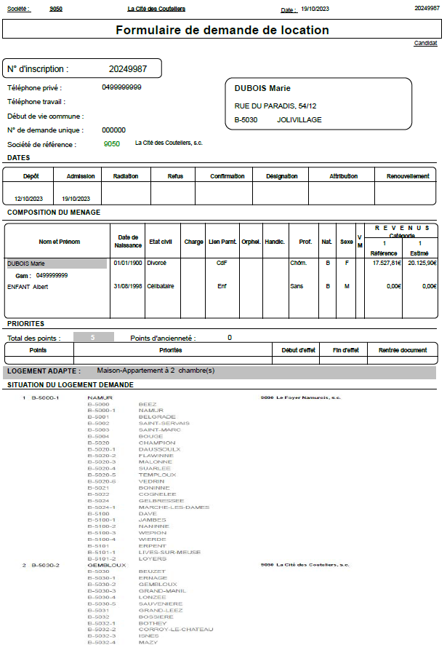

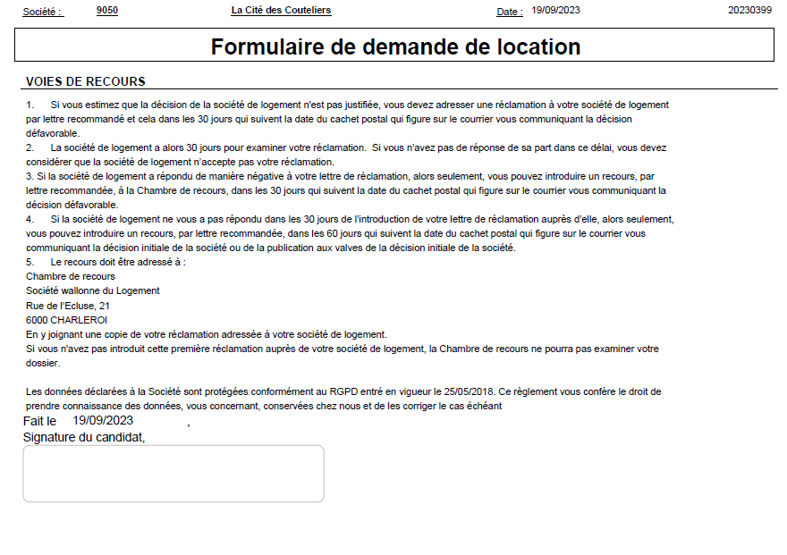

Je vérifie les personnes reprises, l’adresse, le numéro de téléphone, le choix de mes communes.
Je signe le formulaire pour accord à l’endroit prévu

- COMPLETER ET SIGNER LE FORMULAIRE DE MODIFICATION
1ere cas : Le formulaire de demande de location est correct.
- Je coche la case « conforme à la réalité » + signer
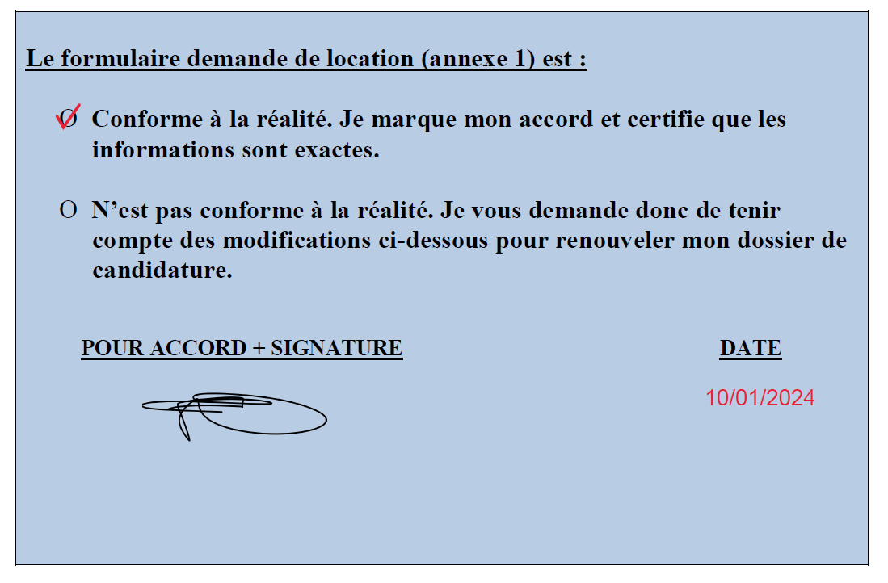
2eme cas : Le formulaire de demande de location est incorrect.
- Je coche la case « n’est pas conforme à la réalité » + signer et noter les modifications à apporter
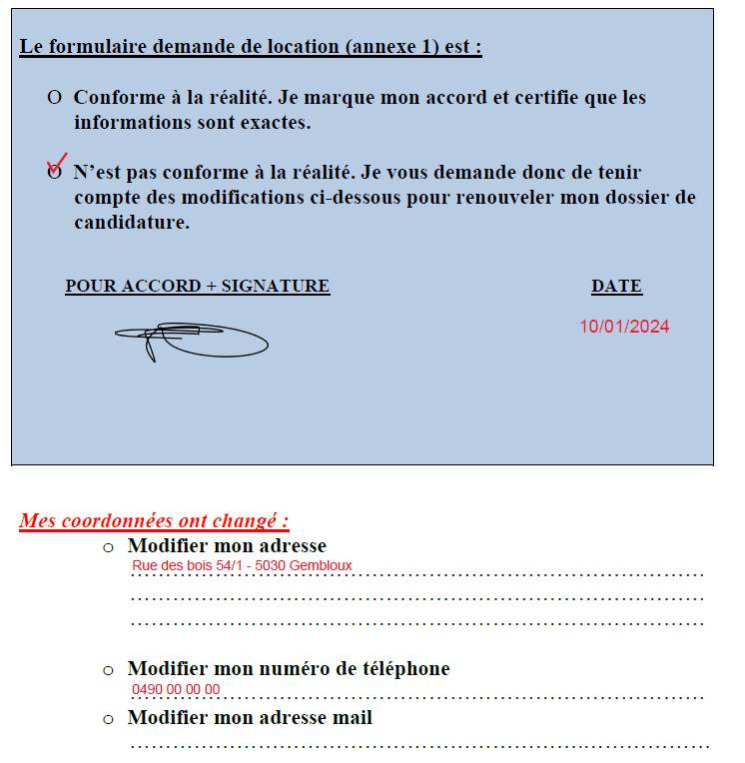
- JOINDRE la preuve de mes revenus actuels et tout document pouvant justifier des points de priorité

